追求公平正義的「代價」— 淺談非常態遭遇移工陳情安置後的處境
410574242社會三 董瑞欣
- 實踐動機
這個暑假我到了菲律賓移工庇護中心實習，透過在實習期間對庇護中心「房客」的觀察及互動，發現到這些非常態遭遇的移工在勇敢、費盡千辛萬苦求援並受庇護之後，反而因為制度影響，導致在庇護期間處於“No work, No salary”的狀態，這樣的結果導致許多房客在受庇護期間必須面對沒有工作的龐大經濟壓力、家人不停譴責而致的焦慮情境中，無法承受著這個壓力的房客只得以做出一些違反制度的選擇，也因此受到懲處…。除了必須承擔經濟困窘的情形外，也觀察到在部分移工陳情後在其人際網絡中面臨到負面的人際壓力，造成他們在生活環境感到非常不適。這些經歷讓我觀察到處在相對弱勢的移工，為了爭取個人應得的權利進而所需面臨到不同層面的有無形「代價」。
因此，本次實踐報告將透過實習期間所接觸到的幾個「個案」來描繪出這些有形、無形代價的樣態，並且希望能透過這些「個案」的經歷來看見這些為自己發聲的移工在勇敢跨出那一步之後，伴隨而來、導致他們陷入各種困窘處境的代價的樣態，也試著去探討背後影響的機制為何。

- 移工來台的非常態遭遇
台灣自1992年開始正式開放外籍移工來台工作，然而我國政府卻在一開始完全放任勞動市場自由化，導致仲介公司得以透過高額的仲介費用剝削來台工作之外籍移工，並且幾乎等同壟斷的方式把持著外籍移工聘僱的勞動市場。此外，台灣政府一直以來將家務移工排除在勞基法之外，導致家務工除了無法有工時、基本薪資的保障之外，更容易因為24小時居住在僱主家的情形而陷入一些無可避免的危機。而縱使在工作之後發現雇主或工作場合不如預期，或者與當初仲介所說之美好，卻也因為台灣制度規定移工不得自由轉換雇主的規定，完全被限制在原先的工作職務之上，不得自由轉換雇主。在全球化的浪潮之下，窮人根本沒有安全而平等的遷移自由。總的來說，台灣移工政策中壓迫移工的三大禁錮：不得自由轉換雇主、嚴格的居留期限（於105年10月透過就服法修正而廢除）、私人仲介制度，形成跛腳的「半自由市場」，開放聘用的「自由」是雇主的專利，「不自由」的限制只束縛移工。 （顧玉玲，2011）
在這些制度背景之下，台灣發生了無數起移工受雇主毆打、積欠高額加班費用、性侵等案件、報導，這些受到不平等、不公義待遇的移工成為了這些遠赴重洋的眾多人口中，遭遇到這些非常態的狀況。當初背負著家庭經濟壓力、個人夢想來台工作的移工因為這非常態遭遇而從一名單純的勞工身份，轉而成為一名類受害者身份，而又因為制度規定導致的束縛狀態，只得忍耐，然而長久下來的身心影響對他們是何等大的創傷，這也可能從而導致移工選擇逃跑，而成為政府口中的「逃跑移工」。

- 移工申訴及安置流程
有鑒於各類移工受害、受虐或嚴重者逃跑等案件頻生，宗教團體及人權團
體開始於體制外協助這些移工，並且呼籲政府當有所作為。因此在2001年勞委會設立了《外勞臨時安置作業要點》，協助非常態遭遇移工申報案件及提供相關單位庇護安置之經費。此外，政府更於2009年設立了24小時免付費的「1955勞工諮詢申訴專線」，希望透過快速處理外籍勞工申訴，立即派案至各地方政府予以查處，並追蹤案件處理情形，以保障外籍勞工權益。以下透過簡要表格呈現非常態遭遇之移工自申訴到安置及轉換的作業流程（以本人實習單位之作業模式為例）：
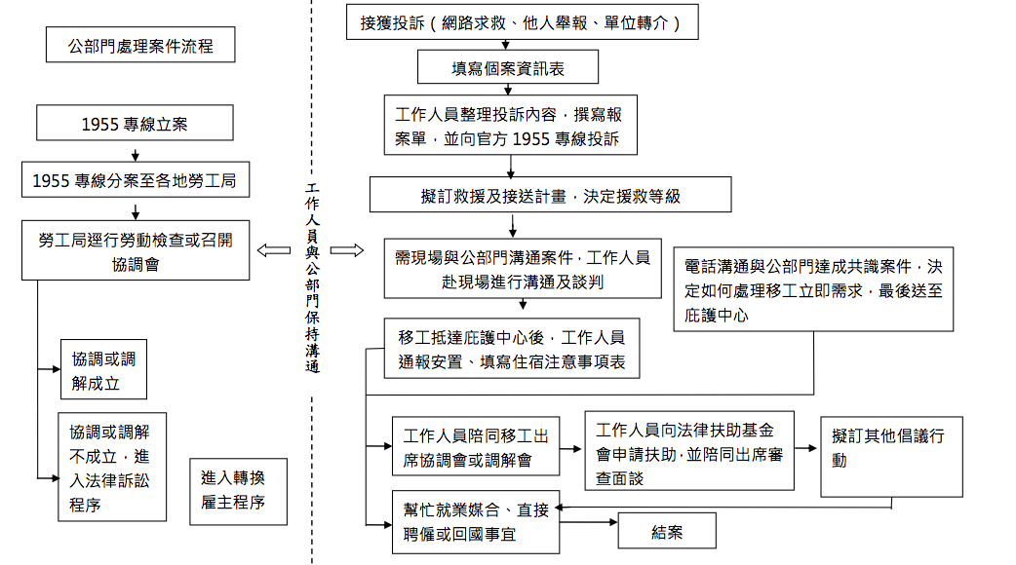

- 那些有/無形的代價
（ㄧ）打黑工的C
依據《就業服務法》明文^{註}規定，僱主僅得以聘僱持有工作許可之外籍移工，若是違反此項規定，雇主必須接受罰鍰，同時移工必須遣返回母國，並且限制來台。遭遇非常態事件並且選擇申訴、接受安置的移工，因為非常態遭遇而和原雇主解除聘僱合約，因此並無持有聘僱許可，依照就服法不得於安置期間出外工作。但對這些非常態遭遇移工而言，工作沒了，但家中的經濟重擔卻一直還在，然而她們卻得因為非常態遭遇而處於「被失業」狀態，就算有機會成為等待轉換雇主身份的移工，卻也因為勞動市場供需極大不平衡，又加上未提供雇主相關誘因，導致移工在安置後重新就業的過程相當漫長，移工從而必須長期處於無收入狀態。此外，《外籍勞工臨時收容作業要點》^{註}規定移工於庇護中心的安置期限，若是期限到仍未成功轉出就業就只能遣返回國，這也使得移工除了經濟壓力外，更必須承擔日復一日期限越來越接近，然而自己仍未成功轉換雇主的時間壓力。雖說如此，制度上仍有開放一些「特例」得以在安置期間工作，依照《人口販運被害人工作許可及管理辦法》^{註}明文，若是非常態遭遇情形符合人口販運被害人條件，移工就能獲得臨時工作許可，並且得以在安置期間內出外工作。然而這樣的制度設定，好似在所有非常態遭遇移工中比誰「慘」，越「慘」的人得以出外工作，相對幸運的移工卻因為不夠「慘」，因此必需在「被失業」的安置期間承受不同因素導致，然而卻同樣巨大的經濟、時間壓力。
實習期間接觸到的C，就是上述多個法規制度影響下無法承受著這些「代價」選擇行動的案例。
Ｃ在安置後因為就服法規定而面臨了龐大的經濟壓力，在無法承受沒有收入的焦慮情形之下，他因此協同其他房客P,G,J等人至某處工地做一日建築工人，為的是賺取那一千八百元的工資，過往幾次下來都非常順利，完全沒有受到警察盤查、移民署專勤隊的突襲查緝，然而就在這一次，因為有人通報非法移工打黑工，而在20名專勤隊員的圍捕之下落網，甚至在過程中遭專勤隊員扔木塊、石頭而受傷。他是我我實習期間唯一接觸到從類受害者身份轉換成法律條文中所稱的違法者，也因此必須面臨遣返母國的懲罰。

「沒辦法啊，我需要錢…。」（Ｃ）
「我們根本沒有選擇，這段期間完全沒有收入，家人還是需要我們寄錢回去，不然就會一直碎碎念… 真的很煩。」 （Ｂ）
「你看那個誰，他每天因為沒工作焦慮的都睡不好，也常常很暴躁，其實大家都是，所以也因為這樣很常吵架，很煩。」（Ｚ）
除了C之外，還有許多因為遭遇不夠「慘烈」的移工，因為不符合人口販運被害人條件，在安置期間只得已處在被失業的焦慮緊張狀態，也因此情緒狀態，導致在安置期間人與人之間容易產生衝突，進而也影響同處庇護中心的群體分裂，C(以及其他沒被抓到的同夥)因為承受不住而選擇打黑工，然而被抓到之後又面臨懲處，但是從來沒有人問過他為什麼這麼做，也從來沒有人試著去看見這個看似合理的制度為他們帶來的不合理遭遇…。對這些非常態遭遇移工來說，原先在安置期間等待著的是得以再次回到職場工作的希望，現在等待著的是一張通知他遣返的懲罰。
個人認為，C行動背後的理由完全來自於安置後所背負的被失業、零收入代價，因此我相信，依就服法如此規定，還有許許多多的非常態遭遇移工在安置後也同樣承受著相同的代價，因此處於高經濟壓力的焦慮緊張狀態，只是他們可能還未行動，又或者他們早已行動，也從而開始背起另一個他們更加擔憂的代價 — 遣返回國。而這是政府推出立意良善的申訴及安置流程之後，或許尚未真正看見的問題。

「如果重來一次，我又遇到很糟的事情我不會在來陳情和安置了，太煩了，我寧願忍，或者就直接回家。」（Ｂ）

（二）被排擠的HTC女性移工
2018年6月初，一群HTC女性廠工在NGO協助下前往Google辦公室前抗議，為的是控訴Google供應商宏達電稱無裁員計畫，卻要大量移工簽自願離職書，更批評宏達電涉嫌偽造移工手印簽署違法勞動契約。我在實習期間接觸到這群HTC女性移工，並且協助撰寫後續的陳情書，也從而了解到他們在為群體挺身而出、追求公平正義之後，卻面臨到來自人際關係上的龐大壓力。

「他們每天都在背後竊竊私語，說是因為我們的抗議他們才會被裁員。」（L）
「在宿舍生活真的很不舒服，因為他們在說你的壞話，而且我們的HR也因為這樣對我們很兇。」（Ｂ）
「他們不知道就算我們不抗議他們也是會被裁員，只是還沒輪到他們而已。」（Ｊ）
「我不覺得我們有做錯事。我們沒有，對吧？」（Ｒ）

在選擇為其他還未受害的同事發聲之後，同事們卻反過來認為自己被裁是因為那場在大庭廣眾之下為打著公義旗幟的抗議，也從而開始在群體生活中對這近二十位的女性移工排擠、流言蜚語，這群女性移工因此感到非常難過，同時也使得他們在宿舍的群體生活變得非常不適。從這個案例可以看見，同樣是為了公平正義選擇陳情的他們，也從而開始承受那隨之而來的代價…。

（三）妥協的A
除了上述兩個案例之外，我在實習工作期間也透過A的經歷，看見追尋公平正義後必須面臨的「代價」產生的影響。
Ａ因為在擔任看護期間受雇主親人嚴重暴力而受傷，在實習期間我負責陪同她至偵查庭偵訊，原先A堅定地告訴我要提告，絕不接受賠償和解。然而一個小時的偵訊過去，偵察室的大門打開，A痛哭地帶著一疊鈔票走出偵查庭…。
出現這麼大的轉折，除了因為原先照顧的奶奶無人看護讓他感到同情之外，導致他最後選擇和解的原因更大是在於檢察官及通譯在偵查過程隱約傳達出若是選擇提告會有更加冗長的程序要走，這也意味著更長的安置、更長的無收入狀態，這提醒了他：「我需要錢。」因此他收下了那疊厚重的藍色鈔票，他想要的公平正義因為它的經濟弱勢，因為他無法承受更多的代價（時間成本、金錢成本），他只好妥協。 他踏上追求自我公平正義這條路，然而他想要的公平正義卻因為「代價」的存在，影響了他的選擇，更正確的來說，他根本沒有選擇。

- 結語
從上述三個案例，我希望可以凸顯出這些移工在抗議陳情之後伴隨而來所面臨到的代價樣態，也試著去描繪這些代價的影響。除了沒有工作及背負高經濟壓力引起的心理壓力、被誤解引起的人際壓力以外，更有因此只得以在個人權利和現實之間妥協的情形產生。除了第二個案例外，移工在陳情、安置後面臨的「代價」產生背後的機制則是這些來自東南亞移工相對處於經濟上的弱勢，除了薪資較低之外，也因為是家庭主要的經濟來源，因此當今天落入被失業的情形，必須承受更多的代價，也從而影響他在安置期間的情緒，甚至降低他在法律程序上的能動性。或許有些人會認為他們在平常有許多多元花俏的展現，也能在假日有驚人的集體消費能力，怎麼會是經濟弱勢？但若是在毫無收入的安置期間，他們剩下的除了過往密集工作留下的一點積蓄，此外就只有日複一日伴隨著他們的焦慮、壓力形成的夢魘。
相較於第一、三案例代價的形成來自於就服法的規定而生，在第二個案例中的代價可能更多是來自於陳抗行動的組織工作沒有觸及到所有關係人，由此引來的誤會，也可能受到相對有權利意識的HTC女性移工並未向其他人傳達整個事件的脈絡導致的誤解，進而才會有這個代價的形成。因此可以說類似此案例之代價的消除是清楚且容易的，只要在陳抗前做好更多的組織、宣傳工作或許就能剪除。
相對地，因為就業服務法、人口販運被害人工作許可及管理辦法等法律規定產生的被失業狀態，伴隨著移工的經濟弱勢產生的代價，可能就必須仰賴政府更多的看見，去明白這些為自己公平正義站出來的移工他們的處境，因此若是要賦予他們申訴權利的平等和更多自由，並且提高他們在安置期間、法律偵辦過程的能動性，或許制度要有一定程度的調整並產生配套，才得以使他們在追求公平正義過程，或者之後的安置等待轉換雇主期間不至於陷入非常困窘的狀態，同時也可以減低他們出外打黑工的情形。非常態遭遇較慘烈的移工都得以有臨時工作許可，得以出外工作的機會了，我相信倘若政府看見移工安置期間後無法工作進而衍生的各類問題，並且願意設立相關規定、配套來輔助，問題一定能有效解決。如此，除了得以使非常態遭遇移工的權利有更多的保障外，也才能讓政府立意良善的移工申訴流程及相關規定發揮出更全面的果效，讓選擇陳情安置的移工不用在後悔踏上這條為自己勇敢一回的漫漫長路。

- 參考資料
顧玉玲（2010）。自由的條件:從越傭殺人案看台灣家務移工的處境。國立交通大學社會與文化研究所碩士論文。
郭政芬（2012）。回家，原來是條漫長的道路移工庇護所的生涯偶遇經驗 。國立交通大學社會與文化研究所碩士論文。

曾涵生（2008）。制度性的壓迫，讓外勞與安置中心共同成為受害者！。檢自:http://www.tiwa.org.tw/制度性的壓迫，讓外勞與安置中心共同成為受害者/。
黃彥鈞（2018）。HTC 股東會外移工抗議，要求退還違法收取的膳宿費。檢自:https://technews.tw/2018/06/26/htc-workers-fight-for-their-rights/

就服法57條雇主聘僱外國人不得聘僱未經許可、許可失效或他人所申請聘僱之外國人。
依本要點規定收容之外籍勞工，收容期限以二個月為原則，必要時得延長二次，每次以一個月為限。
臺灣地區無戶籍國民、外國人、無國籍人民、大陸地區人民、香港或澳門居民，經司法警察機關或檢察官鑑別為人口販運被害人（以下簡稱被害人），且獲入出國管理機關核發六個月以下效期之臨時停留許可或已持有合法有效之停（居）留許可者，得依本辦法之規定向主管機關申請工作許可，在臺灣地區從事工作。
本原則所稱之人口販運，係指意圖使人從事性交易、勞動與報酬顯不相當之工作或摘取他人器官，而以強暴、脅迫、恐嚇、拘禁、監控、藥劑、催眠術、詐術、故意隱暪重要資訊、不當債務約束、扣留重要文件、利用他人不能、不知或難以求助之處境或其他違反本人意願之方法，從事招募、買賣、質押、運送、交付、收受、藏匿、隱避、媒介、容留國內外人口，或以前述方法使之從事性交易、勞動與報酬顯不相當之工作或摘取其器官。

